Eigene Wasserreserven optimal nutzen

Die neuen Regenfass- und Tauch-Druckpumpen von GARDENA

Kostenlos Wasser nutzen: Das ist mit den neuen GARDENA Regenfass- und Tauch-Druckpumpen möglich. Denn sie fördern mühelos das kostbare Nass aus Regentonnen, Zisternen oder Brunnen. Und sichern so die Gartenbewässerung auch in regenarmen Zeiten – schnell, zuverlässig und umweltfreundlich.
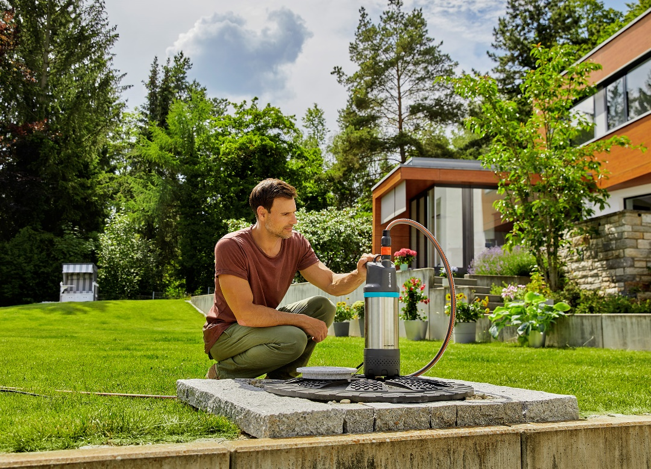

Alle Modelle der GARDENA Tauch-Druckpumpen haben ein robustes Edelstahl-Gehäuse mit Edelstahlgewinde – für eine lange Lebensdauer und einen sicheren Betrieb unter Wasser.

Nach längerer Trockenheit wird Wasser schnell zu einem kostbaren, teuren Gut. In regenarmen, heißen Sommern ist die Verwendung von Frischwasser für die Gartenbewässerung oft sogar verboten. Eigene Wasserreserven, zum Beispiel aus der Regenwassertonne und Zisterne, oder ein eigener Brunnen sind dann willkommene Alternativen. So kann der Hobbygärtner Blumen und Pflanzen sowie den Rasen trotzdem mit Wasser versorgen. Mit neuen, leistungsstarken Regenfass- und Tauch-Druckpumpen hat GARDENA sein Pumpensortiment optimiert und ergänzt.
Bei den neuen GARDENA Regenfasspumpen 4000/1 und 4700/2 sorgt ein Schwimmerschalter dafür, dass die Pumpen nicht trocken laufen. Zusätzlich gibt es die 4700/2 mit integriertem Trockenlaufschutz als Automatik-Variante, die sich bei der Wasserentnahme automatisch ein- und danach wieder abschaltet. Ein integrierter Vorfilter vermeidet Verstopfungen von Düsen oder Beschädigungen. Er lässt sich zum Säubern einfach herausnehmen. Ein hochwertiges Aluminium-Teleskoprohr mit Regulierventil führt das Wasser sicher, ohne Wasserverluste, über den Fassrand in den Gartenschlauch.
Die neuen Regenfasspumpen 4700/2 und 4700/2 automatic sind beide mit einem robusten, kompakten Edelstahl-Korpus ausgestattet. Mit einer maximalen Fördermenge von 4.700 l/h und einem Druck von 2,3 bar versorgen die Pumpen sogar große Regner, wie beispielsweise den GARDENA AquaZoom, problemlos mit Wasser.
Die GARDENA Tauch-Druckpumpen sind die perfekte, geräuscharme Lösung für die Wasserförderung aus einer Zisterne oder einem Brunnen. Die Modelle 5900/4 inox, 5900/4 inox automatic und 6100/5 inox automatic haben ein Gehäuse sowie ein Anschlussgewinde aus Edelstahl – für eine lange Lebensdauer und einen sicheren Betrieb unter Wasser. Die Automatik-Geräte verfügen zudem über ein patentiertes Kleinmengenprogramm. Diese Innovation ermöglicht sowohl den Betrieb mit Kleinverbrauchern wie Tropfbewässerung oder Waschmaschinen als auch eine zuverlässige Leckageerkennung zur Vermeidung von Wasserschäden beziehungsweise unnötigem Wasserverlust.
Damit die Pumpe bei zu niedrigem Wasserstand nicht trocken läuft und Schaden nimmt, stoppt je nach Modell ein Schwimmerschalter beziehungsweise eine integrierte Trockenlaufsicherung den Betrieb. Ein integrierter Vorfilter stellt sicher, dass die Tauch-Druckpumpe stets sauberes Wasser ansaugt. Ablagerungen, die nach einiger Zeit auf dem Grund der Zisterne oder des Brunnens entstehen, können den Filter der Pumpe verstopfen. Dies kann durch eine optional anschließbare, schwimmende Absaugung direkt unter der Wasseroberfläche verhindert werden. So wird eine regelmäßige Reinigung der Zisterne und des Filters seltener notwendig. Ein optional erhältliches Set zur schwimmenden Absaugung ist als Zubehör erhältlich.
Übrigens: GARDENA bietet auf seine Pumpen 40 Monate lang Garantie. Voraussetzung dafür ist eine Registrierung innerhalb von drei Monaten nach dem Kauf unter www.gardena.com/warranty. ■

Über GARDENA
Seit über 50 Jahren bietet GARDENA alles, was leidenschaftliche Gärtner benötigen. Das breit gefächerte Sortiment umfasst innovative Lösungen und Systeme für Bewässerung, Rasenpflege, Baum- und Strauchpflege sowie die Bodenbearbeitung. Heute ist GARDENA ein in Europa führender Anbieter von hochwertigen Gartengeräten und in mehr als 80 Ländern weltweit vertreten. GARDENA ist eine Marke der Husqvarna Group. Weitere Informationen unter gardena.com.

